Тема: Электронные таблицы. Ввод данных разных типов. Выполнение расчетов в электронных таблицах. Методы визуализации данных.

Изучить предложенный материал.

Многие пользователи Excel не видят разницы между понятиями «формат ячеек» и «тип данных». На самом деле это далеко не тождественные понятия, хотя, безусловно, соприкасающиеся. Давайте выясним, в чем суть типов данных, на какие категории они разделяются, и как можно с ними работать.

Классификация типов данных
Тип данных — это характеристика информации, хранимой на листе. На основе этой характеристики программа определяет, каким образом обрабатывать то или иное значение.
Типы данных делятся на две большие группы: константы и формулы. Отличие между ними состоит в том, что формулы выводят значение в ячейку, которое может изменяться в зависимости от того, как будут изменяться аргументы в других ячейках. Константы – это постоянные значения, которые не меняются.
В свою очередь константы делятся на пять групп:
- Текст;
- Числовые данные;
- Дата и время;
- Логические данные;
- Ошибочные значения.
Выясним, что представляет каждый из этих типов данных подробнее.

Текстовые значения
Текстовый тип содержит символьные данные и не рассматривается Excel, как объект математических вычислений. Это информация в первую очередь для пользователя, а не для программы. Текстом могут являться любые символы, включая цифры, если они соответствующим образом отформатированы. В языке DAX этот вид данных относится к строчным значениям. Максимальная длина текста составляет 268435456 символов в одной ячейке.
Для ввода символьного выражения нужно выделить ячейку текстового или общего формата, в которой оно будет храниться, и набрать текст с клавиатуры. Если длина текстового выражения выходит за визуальные границы ячейки, то оно накладывается поверх соседних, хотя физически продолжает храниться в исходной ячейке.
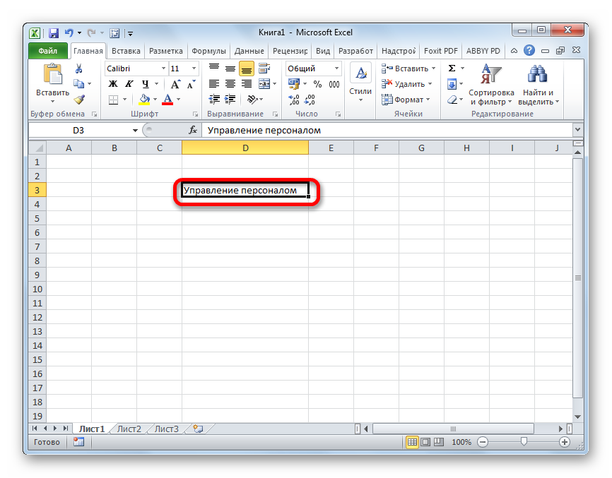

Числовые данные
Для непосредственных вычислений используются числовые данные. Именно с ними Excel предпринимает различные математические операции (сложение, вычитание, умножение, деление, возведение в степень, извлечение корня и т.д.). Этот тип данных предназначен исключительно для записи чисел, но может содержать и вспомогательные символы (%, $ и др.). В отношении его можно использовать несколько видов форматов:
- Собственно числовой;
- Процентный;
- Денежный;
- Финансовый;
- Дробный;
- Экспоненциальный.
Кроме того, в Excel имеется возможность разбивать числа на разряды, и определять количество цифр после запятой (в дробных числах).
Ввод числовых данных производится таким же способом, как и текстовых значений, о которых мы говорили выше.
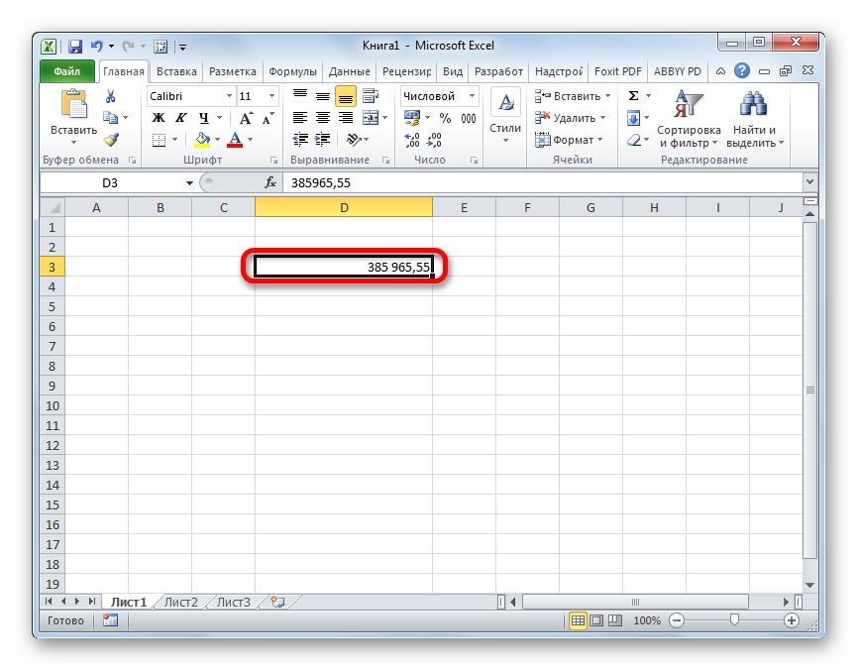

Дата и время
Ещё одним типом данных является формат времени и даты. Это как раз тот случай, когда типы данных и форматы совпадают. Он характеризуется тем, что с его помощью можно указывать на листе и проводить расчеты с датами и временем. Примечательно, что при вычислениях этот тип данных принимает сутки за единицу. Причем это касается не только дат, но и времени. Например, 12:30 рассматривается программой, как 0,52083 суток, а уже потом выводится в ячейку в привычном для пользователя виде.
Существует несколько видов форматирования для времени:
- ч:мм:сс;
- ч:мм;
- ч:мм:сс AM/PM;
- ч:мм AM/PM и др.
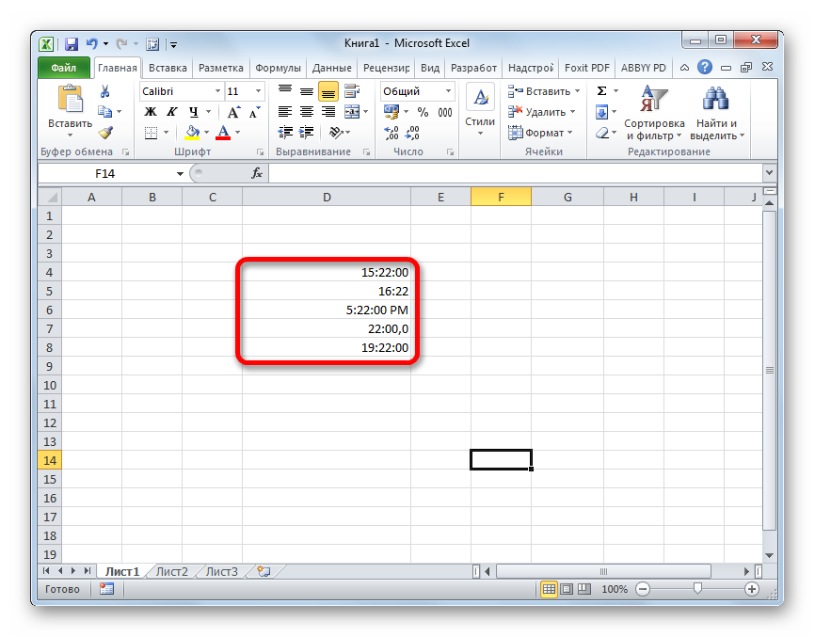
Аналогичная ситуация обстоит и с датами:
- ДД.ММ.ГГГГ;
- ДД.МММ
- МММ.ГГ и др.
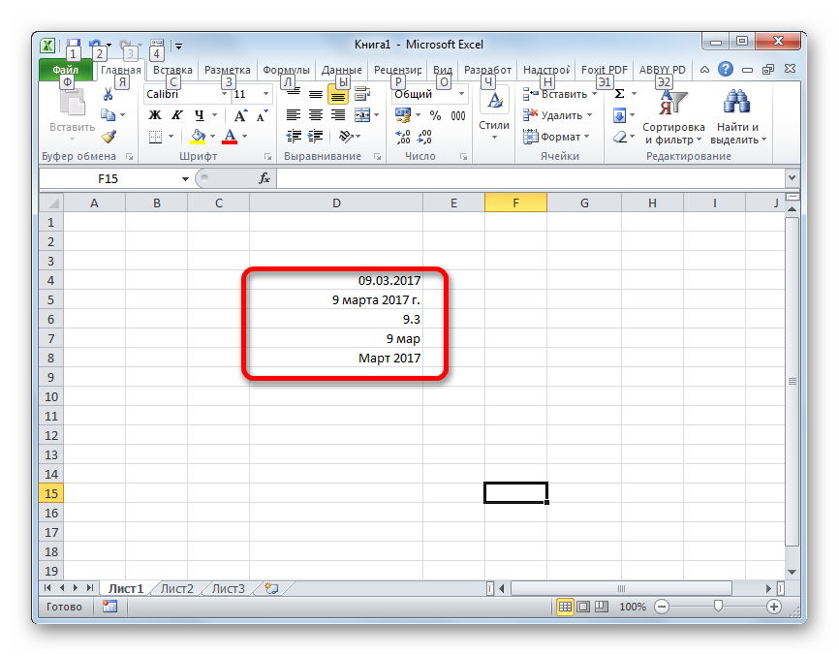
Есть и комбинированные форматы даты и времени, например ДД:ММ:ГГГГ ч:мм.
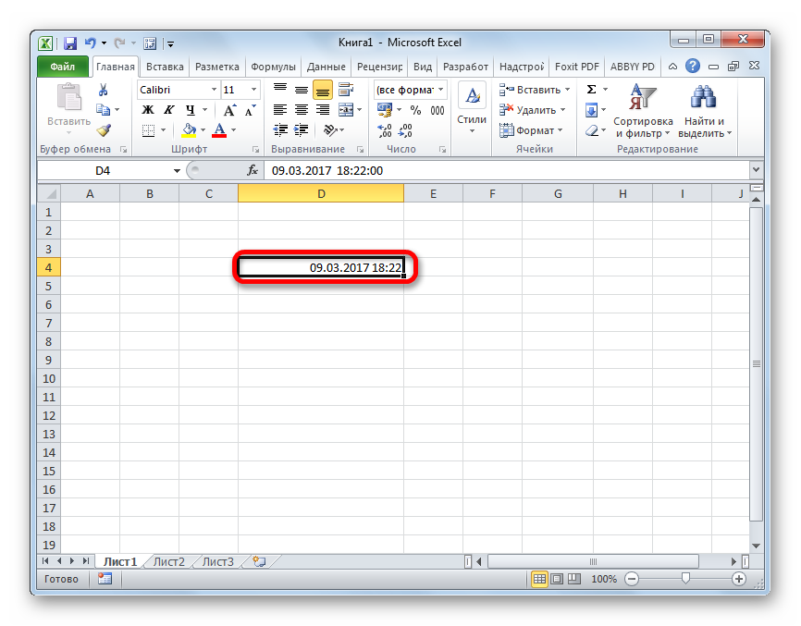
Также нужно учесть, что программа отображает как даты только значения, начиная с 01.01.1900.

Логические данные
Довольно интересным является тип логических данных. Он оперирует всего двумя значениями: «ИСТИНА» и «ЛОЖЬ». Если утрировать, то это означает «событие настало» и «событие не настало». Функции, обрабатывая содержимое ячеек, которые содержат логические данные, производят те или иные вычисления.
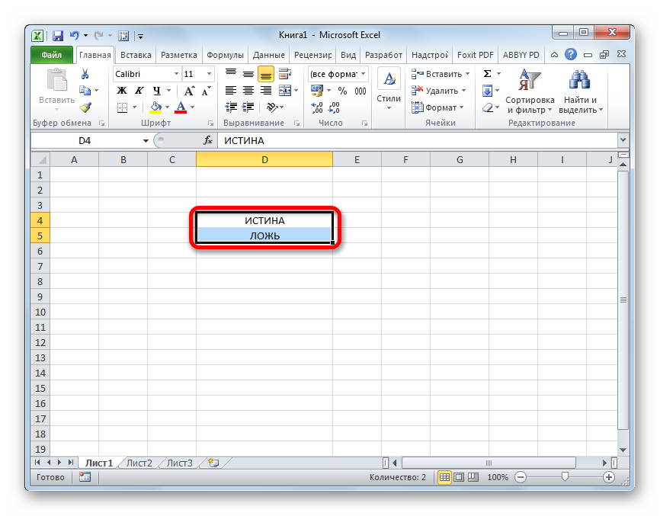

Ошибочные значения
Отдельным типом данных являются ошибочные значения. В большинстве случаев они появляются, когда производится некорректная операция. Например, к таким некорректным операциям относится деление на ноль или введение функции без соблюдения её синтаксиса. Среди ошибочных значений выделяют следующие:
- #ЗНАЧ! – применение неправильного вида аргумента для функции;
- #ДЕЛ/О! – деление на 0;
- #ЧИСЛО! – некорректные числовые данные;
- #Н/Д – введено недоступное значение;
- #ИМЯ? – ошибочное имя в формуле;
- #ПУСТО! – некорректное введение адресов диапазонов;
- #ССЫЛКА! – возникает при удалении ячеек, на которые ранее ссылалась формула.
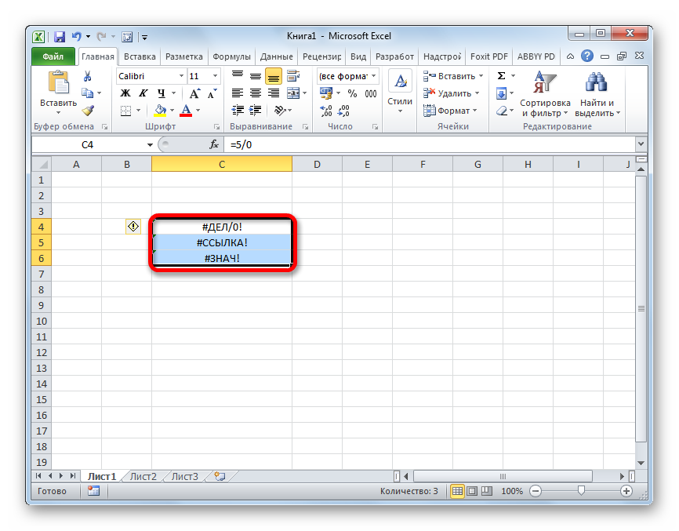

Формулы
Отдельной большой группой видов данных являются формулы. В отличие от констант, они, чаще всего, сами не видны в ячейках, а только выводят результат, который может меняться, в зависимости от изменения аргументов. В частности, формулы применяются для различных математических вычислений. Саму формулу можно увидеть в строке формул, выделив ту ячейку, в которой она содержится.
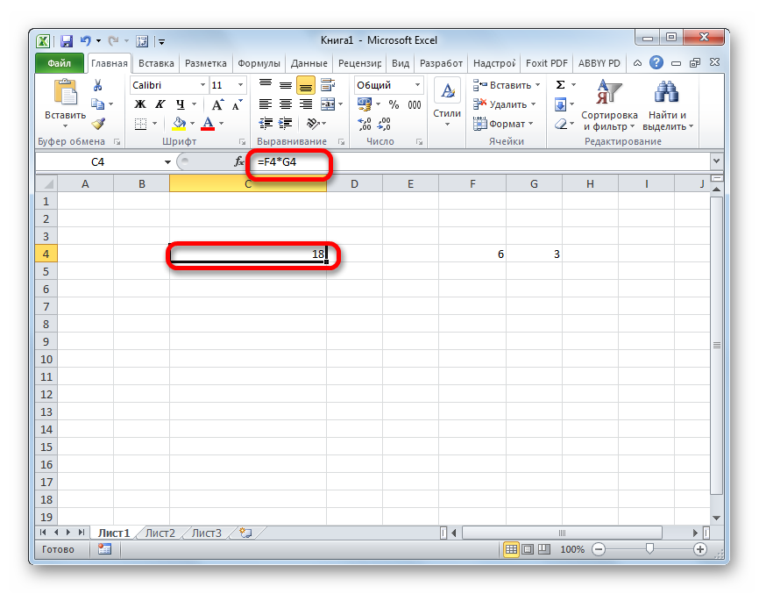
Обязательным условием, чтобы программа воспринимала выражение, как формулу, является наличие перед ним знака равно (=).
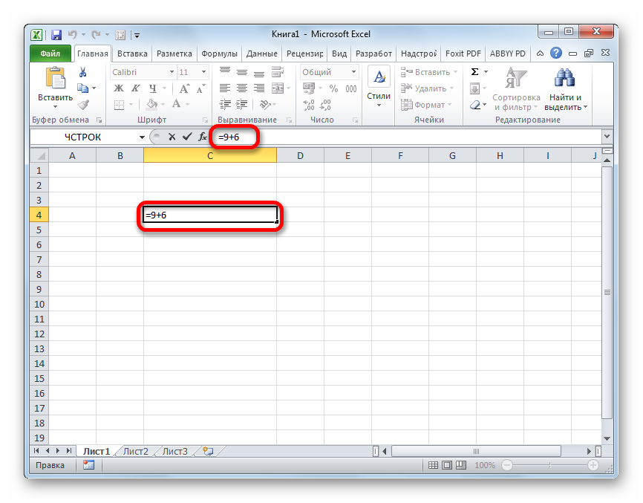
Формулы могут содержать в себе ссылки на другие ячейки, но это не обязательное условие.
Отдельным видом формул являются функции. Это своеобразные подпрограммы, которые содержат установленный набор аргументов и обрабатывают их по определенному алгоритму. Функции можно вводить вручную в ячейку, поставив в ней предварительно знак «=», а можно использовать для этих целей специальную графическую оболочку Мастер функций, который содержит весь перечень доступных в программе операторов, разбитых на категории.
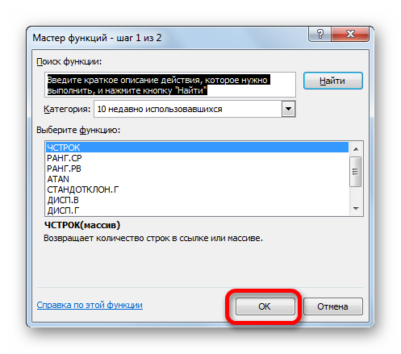
С помощью Мастера функций можно совершить переход к окну аргумента конкретного оператора. В его поля вводятся данные или ссылки на ячейки, в которых эти данные содержатся. После нажатия на кнопку «OK» происходит выполнение заданной операции.
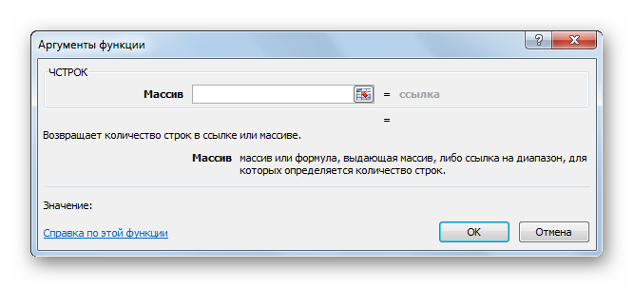
Как видим, в программе Excel существует две основные группы типов данных: константы и формулы. Они, в свою очередь делятся, на множество других видов. Каждый тип данных имеет свои свойства, с учетом которых программа обрабатывает их. Овладение умением распознавать и правильно работать с различными типами данных – это первоочередная задача любого пользователя, который желает научиться эффективно использовать Эксель по назначению.
Литература
Трофимов, В. В. Информатика в 2 т. Том 1 : учебник для среднего профессионального образования / В. В. Трофимов ; под редакцией В. В. Трофимова. — 3-е изд., перераб. и доп. — Москва : Издательство Юрайт, 2020. — 553 с. — (Профессиональное образование). — ISBN 978-5-534-02518-7. — Текст : электронный // ЭБС Юрайт [сайт]. — URL: https://urait.ru/bcode/448997

Задание.
В книге Excel создать пять листов. На каждом листе привести примеры различных типов данных. Имя листа должно соответствовать содержащемуся в нем типу данных:
- Текст;
- Числовые данные;
- Дата и время;
- Логические данные;
- Ошибочные значения.
Показать числовые данные в текстовом виде. Дату в виде числа. Числа в виде даты.
Сделать выводы.

Присылать задания в группу в контакте в сообщения сообщества:
https://vk.com/club200304731
Название файла, пример: 17.11.20. Патокина Анастасия, ОЖЭС-111
Срок исполнения задания: 22.12.2020.

